5. számú függelék a 31/2014. (XI.26.) önkormányzati rendelethez

A szavazógép működésének leírása

A szavazás lebonyolítására a MIKROVOKS32 rendszer szolgál.

MIKROVOKS32 program használata

Az ülés indítása

1., Ülés menü>Ülés megnyitása kiválasztása
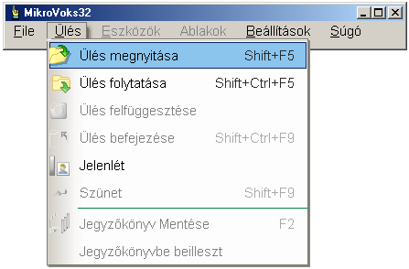
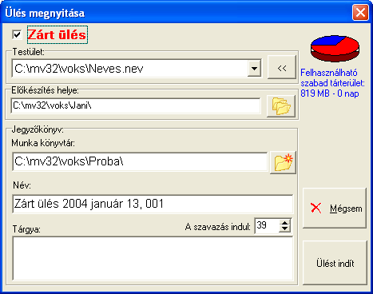2., Állományok helyének megadása
(Beállítandó: Ülés típusa, jegyzőkönyv munka könyvtára: X:\ülés_dátuma)

Szavazás

Szavazás indítása (F4)
Szavazás leállítása (ESC)

Az eredmény a nyílt szavazásnál automatikusan név szerint a táblára is kerül, titkos szavazásnál csak az összesített eredmény jelenik meg.

Jegyzőkönyv mentése (F2)
Automatikus mentés 5 percenként, kézi mentés az F2 billentyűvel.

Ülés befejezése (CTRL+SHIFT+F9) A jegyzőkönyv lezárásra kerül, már nem folytatható.
A program használatához szükséges az Mvoks 5.0 kezelői leírás részletes megismerése.

